**Scenariusz zajęć na dzień 06.05.2020r. gr III**

**TEMAT:** Po co jest teatr?

**CELE** -zapoznanie się z teatrem jako miejscem kultury i rozwoju sztuki,  
-poznanie najpopularniejszych bajkowych postaci,  
-rozwijanie zdolności muzykalnych i manualnych,  
-poszerzanie wiedzy na temat zachowania się w teatrze,

1. Kochani czy pamiętacie wczorajsze zajęcia o "Makówkowym teatrze?" Czy wiecie co to jest teatr?

2.Posłuchajcie krótkiego wierszyka "Po co jest teatr?"

**Po co jest teatr?  
Ta drabina to schody do nieba,   
A ta miska nad schodami to księżyc.  
Tamten miecz to zwykły pogrzebacz,  
A z garnków są hełmy rycerzy,  
Ale kto w te czary nie wierzy?  
To jest teatr.  
A teatr jest po to, żeby wszystko było inne niż dotąd.**

3. Rozmowa na temat przesłania wiersza:

Teatr to miejsce, gdzie możemy pójść obejrzeć przedstawienie. Jest magicznym miejscem, tam się wszystko może zmienić, jest bardzo ciekawie.... Człowiek przenosi się w inny, często wymyślony świat...

Istnieją różne rodzaje teatrów:

a) żywego aktora, gdzie występują aktorzy przebrani w kostiumy

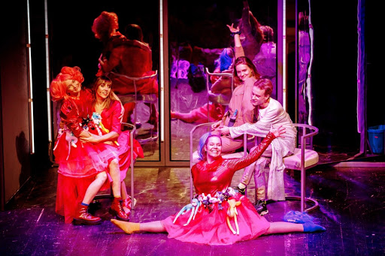

b) teatrzyk pacynkowy, gdzie aktorzy zakładają na ręce pacynki i odgrywają różne role

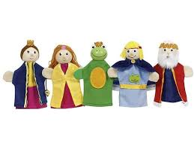

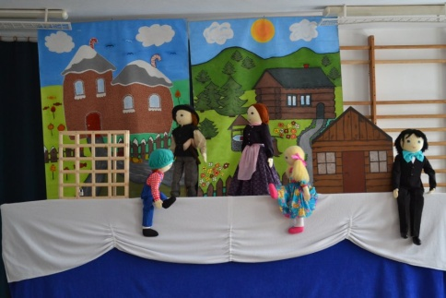

c) teatrzyk kukiełkowy

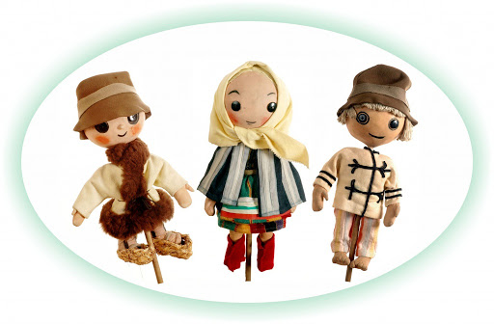

d) teatr cieni

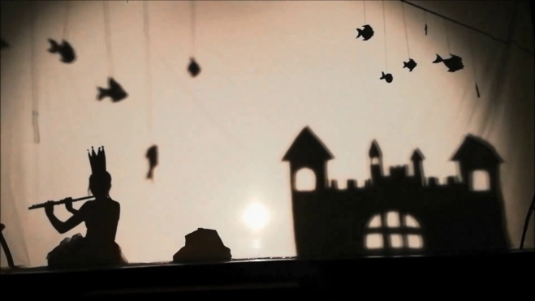

e) teatr marionetek

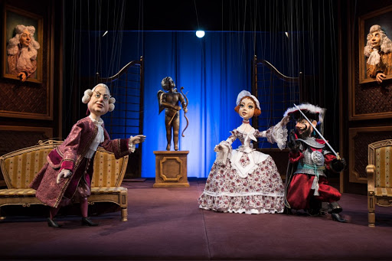

3. A teraz zabawicie się przy dźwiękach muzyki o teatrze

[MAGICZNE MIEJSCE](https://www.youtube.com/watch?v=JitEZdvs0aQ)

4. Czy wiecie jakie w piosence wystąpiły pojęcia związane z teatrem?

**KURTYNA-**



**MASKA**



**WIDOWNIA**

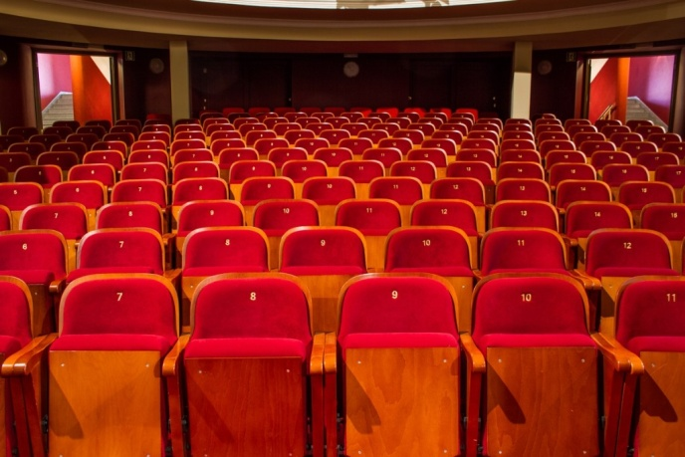

**SZTUKA**

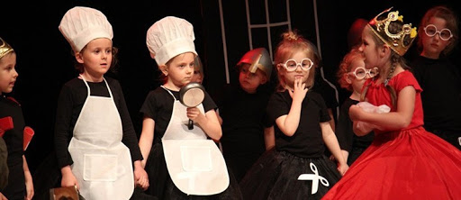

**SCENA**

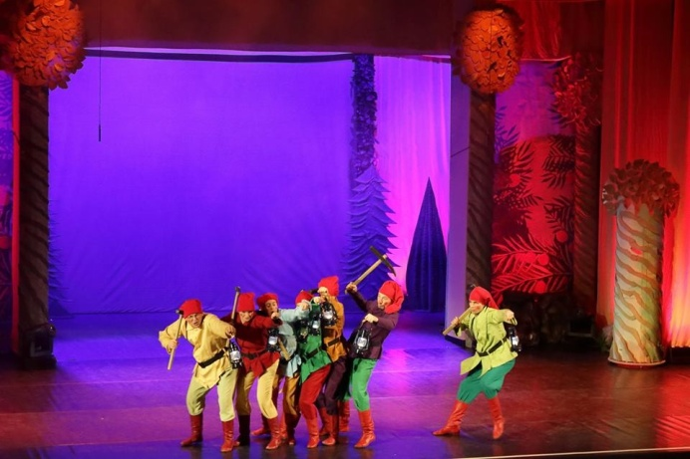

5. A teraz zapraszam was do wspólnej zabawy razem z rodzicami. Poproszę rodziców aby odegrali przed wami mini scenki ze znanych bajek a Wy spróbujcie odgadnąć o jaką bajkę chodzi. Oto przykłady:

a) Kopciuszek (rodzic) zrzuca pantofelka,

b) O rybaku i złotej rybce: rodzic udaje, ze rzuca wędkę,

c). Królewna Śnieżka: rodzic gryzie jabłko i pada na ziemię,

d) Księżniczka na ziarnku grochu: rodzic przeciąga się na sofie, ziewa i udaje że jest obolały

e) Czerwony Kapturek: rodzic-dziecko biegnie z koszyczkiem itp.

6. Zabawa ,, PRAWDA czy FAŁSZ". Poproszę aby rodzic czytał poniższy tekst a dziecko odpowiada ,,Prawda bądź fałsz":

* Czerwony Kapturek niósł dziadkowi lekarstwa. ( F)  
* Śnieżka zamieszkała z siedmioma krasnoludkami. ( P)  
* Kopciuszek zasnął po zjedzeniu zatrutego jabłka. (F)  
* Uciekając o północy, Śnieżka zgubiła pantofelek. (F)  
* Jasia i Małgosię uwięziła Baba – Jaga. (P)  
* Krzyś miał przyjaciela Misia Uszatka. (F)

7. Zabawa ruchowa "Głowa, ramiona, kolana, pięty", poniżej macie melodię:

[Głowa, ramiona...](https://www.youtube.com/watch?v=30BVfTvlsrE&t=57s)

8. A teraz zapraszam was do pracy z kartą pracy "Kolorowy start 5- latka" str.12,15 A dla wszystkich chętnych kolorowanki znanych bajek lub zakodowany rysunek zamieszczony poniżej:

|  |  |  |  |  |  |  |  |  |  |  |  |  |  |
| --- | --- | --- | --- | --- | --- | --- | --- | --- | --- | --- | --- | --- | --- |
|  | • | • |  |  |  |  |  |  |  | • | • |  |  |
| • | Χ | Χ | • |  |  |  |  |  | • | Χ | Χ | • |  |
| • | Χ | Ϣ | • |  |  |  |  |  | • | Ϣ | Χ | • |  |
|  | • | Χ | Χ | • | • | • | • | • | Χ | Χ | • |  |  |
| • | Χ | Χ | Χ | Χ | Χ | Χ | Χ | Χ | Χ | Χ | Χ | • |  |
| • | Χ | Χ | Χ | Χ | Χ | Χ | Χ | Χ | Χ | Χ | Χ | • |  |
| • | Χ | • |  | Χ | Χ | Χ | Χ | Χ | • |  | Χ | • |  |
| • | Χ | • | • | Χ | Χ | Χ | Χ | Χ | • | • | Χ | • |  |
| • | Χ | Χ | Χ | Χ | • | • | • | Χ | Χ | Χ | Χ | • |  |
| • | Χ | Χ | Χ | Ϣ | Ϣ | • | Ϣ | Ϣ | Χ | Χ | Χ | • |  |
| • | Χ | Χ | Ϣ | Ϣ | Ϣ | • | Ϣ | Ϣ | Ϣ | Χ | Χ | • |  |
|  | • | Χ | Ϣ | Ϣ | • | Ϣ | • | Ϣ | Ϣ | Χ | • |  |  |
|  |  | • | Ϣ | Ϣ | Ϣ | Ϣ | Ϣ | Ϣ | Ϣ | • |  |  |  |
|  |  |  | • | • | • | • | • | • | • |  |  |  |  |
|  |  |  |  |  |  |  |  |  |  |  |  |  |  |

Ϣ- pomarańczowy lub żółty

Χ- brązowy

•- czarny

